**ЗАТВЕРДЖЕНО**

Науково-методичною радою

Державного університету

«Житомирська політехніка»

Протокол № 4

від 15 серпня 2024 р.

**МЕТОДИЧНІ РЕКОМЕНДАЦІЇ**

для самостійної роботи студентів

з навчальної дисципліни

**«ПРОЕКТУВАННЯ КОМП’ЮТЕРИЗОВАНИХ**

**СИСТЕМ УПРАВЛІННЯ ТЕХНОЛОГІЧНИМИ ПРОЦЕСАМИ»**

**(частина 1)**

для здобувачів вищої освіти освітнього ступеня «магістр»

спеціальності 174 «Автоматизація, комп’ютерно-інтегровані технології та робототехніка»

освітньо-професійна програма «Автоматизація, комп’ютерно-інтегровані технології та робототехніка»

факультет комп’ютерно-інтегрованих технологій, мехатроніки і робототехніки

кафедра метрології та інформаційно-вимірювальної техніки

Рекомендовано на засіданні

кафедри метрології та

інформаційно-вимірювальної

техніки

27 лютого 2024 р., протокол № 2

Розробники: д.т.н., професор, завідувач кафедри метрології та інформаційно-вимірювальної техніки ПОДЧАШИНСЬКИЙ Юрій, доцент кафедри метрології та інформаційно-вимірювальної техніки ЧЕПЮК Ларіна, асистент кафедри метрології та інформаційно-вимірювальної техніки ВОРОНОВА Тетяна

Житомир 2024

Методичні вказівки для самостійної роботи студентів з дисципліни «Проектування комп’ютеризованих систем управління технологічними процесами» (частина 1) для студентів спеціальності 174 «Автоматизація, комп’ютерно-інтегровані технології та робототехніка»/ Укладачі Ю.О.Подчашинський, Т.С. Воронова, Л.О. Чепюк. – Житомир: ДУ «Житомирська політехніка», 2024.– 32 с.

Укладачі: Ю.О.Подчашинський, Т.С. Воронова, Л.О. Чепюк

Рецензенти:

д.т.н., доцент, професор кафедри робототехніки, електроенергетики та автоматизації  ім. проф. Б.Б. Самотокіна Кирилович В.А.

к.т.н., доцент, доцент кафедри робототехніки, електроенергетики та автоматизації  ім. проф. Б.Б. Самотокіна Гуменюк А.А

# ЗМІСТ

1. РЕКОМЕНДАЦІЇ СТУДЕНТАМ ЩОДО САМОСТІЙНОЇ РОБОТИ 4

2. ОГЛЯД ТЕМ ДЛЯ САМОСТІЙНОГО ВИВЧЕННЯ 5

3. ТЕМАТИКА ІНДИВІДУАЛЬНИХ ЗАВДАНЬ 5

4. ТЕОРЕТИЧНІ ВІДОМОСТІ ДЛЯ ІНДИВІДУАЛЬНИХ ЗАВДАНЬ 7

4.1. ЗАГАЛЬНІ ПОЛОЖЕННЯ АВТОМАТИЗОВАНОГО ПРОЕКТУВАННЯ КОМП’ЮТЕРИЗОВАНИХ СИСТЕМ УПРАВЛІННЯ ТЕХНОЛОГІЧНИМИ ПРОЦЕСАМИ 7

4.2. АНАЛІЗ ПЕРЕХІДНИХ ПРОЦЕСІВ В ПРОГРАМІ MICRO-CAP 5 16

4.3. БАГАТОВАРІАНТНИЙ АНАЛІЗ В ПРОГРАМІ MICRO-CAP 5 23

4.3. СТАТИСТИЧНИЙ АНАЛІЗ В ПРОГРАМІ MICRO-CAP 5 25

5. КОНТРОЛЬНІ ПИТАННЯ 29

6. РЕКОМЕНДОВАНА ЛІТЕРАТУРА 31

# 1. РЕКОМЕНДАЦІЇ СТУДЕНТАМ ЩОДО САМОСТІЙНОЇ РОБОТИ

Самостійна робота студентів складається з роботи з літературою (доповнення конспектів лекцій, написання рефератів), роботи на ПК та виконання індивідуального завдання. Кожен студент повинен виконати індивідуальне завдання за погодженням із викладачем. Теми для с індивідуальної роботи студентів та їх обсяг визначаються даною програмою.

Особлива увага під час Індивідуальної роботи повинна приділятись набуттю навичок практичної роботи на комп***’***ютерах з різноманітним програмним забезпеченням. Для цього потрібно ознайомитись із основними теоретичними відомостями про програмний продукт за допомогою спеціальної літератури, лекційного та методичного матеріалу або довідкової системи програми. Після цього можна виконувати конкретні практичні завдання для ІРС.

**Цілі викладання дисципліни**

Соціально-економічний розвиток нашої країни можливий тільки на основі широкого застосування останніх досягнень науки та техніки, на основі яких можна суттєво збільшити продуктивність суспільного виробництва.

Науково-технічна революція призвела до швидкого морального старіння приладів та систем, в результаті чого час їх проектування дорівнює часу експлуатації. Ускладнення функцій систем та пристроїв управління потребує збільшення часу на їх проектування при використані традиційних ручних методів. Прискорити та здешевіти процес проектування можна тільки шляхом розробки та застосування прогресивних методів проектування на основі обчислювальної техніки.

В техніці проектування систем управління широко застосовуються пакети програм, які дозволяють багато процедур проектування виконувати на ЕОМ.

Мета викладення дисципліни полягає в тому, щоб навчити студентів кваліфіковано застосовувати такі програмні продукти в проектних роботах.

Предмет «Проектування комп’ютеризованих систем управління технологічними процесами» базується на використанні знань та положень відповідних розділів математики, електроніки та мікропроцесорної техніки, алгоритмічних мов та програмування.

**Задачі вивчення дисципліни**

В результаті вивчення дисципліни студент повинен знати:

1. Задачі, які вирішуються за допомогою САПР;
2. Склад САПР та вимоги до її складових частин;
3. Основні принципи роботи САПР;
4. Основні процедури, які можна виконувати на САПР.

5. Основні можливості програмних пакетів САПР електронних схем та систем управління.

Одержані знання повинні дозволити студенту вміти:

1. Формувати цілі проектування та складати відповідне технічне завдання;
2. Формалізувати алгоритм роботи системи управління та її вузлів;
3. Описувати схеми на вхідній мові програмних пакетів САПР;
4. Проводити всі види аналізу схеми;
5. Оцінювати отримані результати;
6. Оцінювати похибки методів аналізу;
7. Виготовляти відповідну графічну та текстову документацію.

**Особливості вивчення дисципліни**

Вивчення дисципліни "Проектування комп’ютеризованих систем управління технологічними процесами" базується на знанні загальноосвітніх загально-інженерних дисциплін, а також курсів " Комп’ютерні технології та програмування”, “Операційні системи та бази даних”, “Електроніка та мікропроцесорна техніка”, “ Теорія автоматичного управління".

Матеріал, який підлягає вивченню, описаний в розділі "Зміст дисципліни”. Він розділений на 8 тем. Кожна тема подана в вигляді тез, які характеризують об’єм питань, що вивчаються, їх послідовність i основні положення, які необхідно знати в результаті освоєння теми.

Основні труднощі при вивченні дисципліни полягають в багатоплановості матеріалу, що вивчається, i його великому об’ємі. Необхідно знати багато матеріалу з попередніх дисциплін. Багато процедур автоматизованого проектування не мають формального вигляду i вимагають вміння логічного мислення. Тому успішне засвоєння матеріалу неможливе без регулярної самостійної роботи з літературою i творчого відношення до виконання лабораторних робіт.

# 2. ОГЛЯД ТЕМ ДЛЯ САМОСТІЙНОГО ВИВЧЕННЯ

1. Назвіть основні напрями розвитку методів проектування комп’ютеризованих систем управління технологічними процесами.

2. Які основні положення визначають блочно-ієрархічний підхід до проектування складних технічних систем?

3. Як працює комп’ютеризована система управління технологічними процесами, що містить датчики фізичних величин та регулятор?

4. Як визначити структуру складної технічної системи при її проектуванні?

5. Які показники ефективності характеризують об’єкт проектування?

6. Охарактеризуйте задачу синтезу складної технічної системи.

7. Назвіть основні задачі одно варіантного аналізу комп’ютеризованих систем управління технологічними процесами.

8. Назвіть основні задачі багатоваріантного аналізу комп’ютеризованих систем управління технологічними процесами.

9. Які методи проектування складних технічних систем існують?

10. Які математичні моделі використовуються при проектуванні?

11. Дайте визначення САПР.

12. Які види забезпечення САПР існують?

13. Назвіть основні вимоги до технічного забезпечення САПР.

14. Основні функції інформаційного забезпечення САПР.

15. Дайте визначення математичного забезпечення САПР.

16. Що входить до складу методів і алгоритмів автоматизованого проектування технічних систем?

17. Що входить до складу лінгвістичного забезпечення?

18. Які функції методичного та організаційного забезпечення САПР?

# 3. ТЕМАТИКА ІНДИВІДУАЛЬНИХ ЗАВДАНЬ

Індивідуальна робота студентів (ІРС) складається з роботи з літературою (доповнення конспектів лекцій, написання рефератів), роботи на ПК та виконання **Індивідуального завдання** . Кожен студент повинен виконати індивідуальне завдання за погодженням із викладачем. Теми для с індивідуальної роботи студентів та їх обсяг визначаються даною програмою.

Особлива увага під час Індивідуальної роботи повинна приділятись набуттю навичок практичної роботи на комп***’***ютерах з різноманітним програмним забезпеченням. Для цього потрібно ознайомитись із основними теоретичними відомостями про програмний продукт за допомогою спеціальної літератури, лекційного та методичного матеріалу або довідкової системи програми. Після цього можна виконувати конкретні практичні завдання для ІРС.

**Індивідуальне (контрольне) завдання** виконується на практичному матеріалі конкретного підприємства чи установи. Воно може бути надруковане або написане від руки.

Загальний обсяг звіту з індивідуального завдання повинен складати 10-12 сторінок рукописного або друкованого тексту формату паперу А4. Для друкованої роботи шрифт повинен відповідати 14 розміру текстового редактора Word. До звіту повинні входити:

* титульний лист;
* зміст;
* пояснювальна записка (анотація автора) з обґрунтуванням обраної теми;
* текст, згідно змісту;
* список літератури, яка була використана під час роботи над обраною темою, за стандартною формою;
* висновки автора.

У **пояснювальній записці** потрібно розкрити актуальність обраної теми, навести інформацію про роль та місце інформаційних систем в управлінні господарством.

Головна частина звіту з індивідуальної роботи – це інформація про дослідження предметної області та обґрунтування проектних рішень, до якої можуть входити наступні питання:

1. Характеристика, склад та постановка задачі в умовах автоматизованого обліку**.**
2. Алгоритм розв'язування задачі згідно теми індивідуального завдання.
3. Технологія розв'язку задачі та результати обробки даних.
4. Висновки.
5. Додатки.
6. Лiтература.

**Індивідуальні завдання**

1. Назвіть основні ієрархічні рівні математичних моделей комп’ютеризованих систем управління технологічними процесами.

2. Які основні вимоги висуваються до математичних моделей комп’ютеризованих систем управління технологічними процесами?

3. Назвіть базові компоненти, що розглядаються при проектуванні електричних схем комп’ютеризованих систем управління технологічними процесами.

4. Охарактеризуйте подібність компонентівдля систем різної фізичної природи.

5. Які існують залежні керовані джерела струму і напруги?

6. Які моделі діодів і транзисторів використовуються в задачах автоматизованого проектування?

7. Як скласти математичну модель цифрової логічної схеми?

8. Охарактеризуйте *i*- та *U*-компонентиелектричних схем.

9. Як використовуються багато полюсники для моделювання електричних схем?

10. Назвіть основні схеми заміщення при моделюванні динамічних компонентів.

11. Які є типи зв’язків систем різної фізичної природи?

12. Яким чином можуть бути використані графи для топологічного опису електричних схем?

13. Що таке матриця інциденцій?

14. Назвіть методи автоматизованого розрахунку електричних схем.

15. Назвіть основні задачі аналізу комп’ютеризованих систем управління технологічними процесами.

16. Як при проектуванні враховується розрідженість матриць, що характеризують складні технічні системи?

17. Що таке обумовленість математичних моделей складних технічних систем?

18. Назвіть методи аналізу перехідних процесів в комп’ютеризованих системах управління технологічними процесами.

19. Які методи чисельного інтегрування існують?

20. Як вибрати крок інтегрування в чисельних методах аналізу комп’ютеризованих систем управління технологічними процесами?

21. Як здійснюється аналіз статичних режимів комп’ютеризованих систем управління технологічними процесами?

22. Назвіть методи вирішення систем лінійних алгебраїчних рівнянь, що характеризують складні технічні системи.

23. Назвіть методи аналізу чутливості систем до змін параметрів їх компонентів.

24. Які задачі вирішуються при статистичному аналізі комп’ютеризованих систем управління технологічними процесами?

25. Охарактеризуйте методи аналізу цифрових логічних схем.

26. Як визначити ризик збою у цифровій логічні схемі?

27. Які задачі проектування можна вирішувати у програмі Multisim?

28. Назвіть основні елементи інтегрованого середовища програми Multisim.

29. Як створити електричну схему у програмі Multisim?

30. Охарактеризуйте порядок введення елементів у електричну схему.

31. Які види аналізу можуть бути застосовані до електричних схем в програмі Micro-Cap?

32. Назвіть параметри, що задаються для розрахунку амплітудно-частотної та фазочастотної характеристик.

33. Як розрахувати перехідну характеристику електричної схеми у програмі Micro-Cap?

34. Охарактеризуйте можливості багатоваріантного аналізу електричних схем у програмі Micro-Cap.

35. Як виконати статистичний аналіз електричної схеми у програмі Micro-Cap?

36. Назвіть моделі вимірювальних приладів у програмі Multisim.

##### 4. ТЕОРЕТИЧНІ ВІДОМОСТІ ДЛЯ ІНДИВІДУАЛЬНИХ ЗАВДАНЬ

**4.1. ЗАГАЛЬНІ ПОЛОЖЕННЯ АВТОМАТИЗОВАНОГО ПРОЕКТУВАННЯ КОМП’ЮТЕРИЗОВАНИХ СИСТЕМ УПРАВЛІННЯ ТЕХНОЛОГІЧНИМИ ПРОЦЕСАМИ**

**4.1.1. Загальні положення проектування технічних систем**

Прогрес науки і техніки неминуче призводить до появи все більш складних технічних систем, що містять велику кількість взаємопов’язаних компонентів. Розробка складних технічних систем потребує багато часу і вимагає участі великої кількості фахівців. Такий час проектування є неприпустимим, тому що він в багатьох випадках дорівнює часу морального старіння системи. Ці дві суперечливі тенденції (ускладнення об’єктів проектування та скороченні часу на їх проектування) можуть бути узгоджені лише при застосуванні методів автоматизованого проектування.

При автоматизованому проектуванні, як і в рамках традиційного проектування, доцільним є використання блочно-ієрархічного підходу до проектування складних технічних систем.

При блочно-ієрархічному підході процес проектування розподіляється на рівні. На найбільш високому рівні використовується найменш детальне уявлення про складну технічну систему, що відображає лише загальні риси і особливості цієї системи. На кожному наступному рівні розробки ступінь деталізації зростає, але при цьому система розглядається не в цілому, а блоками.

Такий підхід дозволяє на кожному рівні формулювати і вирішувати проектні задачі прийнятної складності. Розподіл системи на блоки повинен бути таким, щоб документація на блок будь-якого рівня могла бути сприйнятою однією людиною.

Перевага блочно-ієрархічного підходу полягає в тому, що складна задача великої розмірності розбивається на послідовність задач малої розмірності.

Будь-яка технічна система виникає не відразу і проходить етапи розвитку. Задума нової системи ніколи не виникає в закінченому вигляді. В процесі подальшої розробки вона може суттєво змінитися. В процесі проектування нова система повинна бути відображена на папері, тобто необхідно розробити та випустити технічну документацію, по якій розроблена система може бути виготовлена в промислових умовах. Потім необхідно виготовити дослідні зразки, які проходять необхідну перевірку. Тому етап проектування включає не тільки виготовлення технічної документації, але теоретичну та експериментальну перевірку зразків. Для цього на етапі проектування існує процес виготовлення одиничних та дослідних зразків, що забезпечує проведення необхідних експериментальних робіт, по яким проводять доробку технічної документації та технології виготовлення систем.

Дослідження на етапі проектування охоплює як моделювання та лабораторні дослідження, так і натурні дослідження. Серійне виробництво системи здійснюється по технічній документації, яка відпрацьована на етапі проектування. Через те, що технологія серійного виробництва відмінна від технології дослідного виробництва, в процесі серійного виробництва здійснюється доведення документації за участю розробників системи. Основна задача розробників на цьому етапі зводиться до розробки методів оптимізації виробництва та підвищені його ефективності.

Експлуатація системи з точки зору споживача є основним етапом життя системи. Зусилля розробників повинні бути направлені на те, щоб система на протязі заданого проміжку часу виконувала задані функції. Для цього на етапі проектування розробляються методи та засоби обслуговування системи. Ці засоби включають систему контролю та відновлення працездатності системи. Тому зняття системи з експлуатації пов’язано з її моральним старінням, коли подальша експлуатація системи стає неефективною.

Проектування є високо інтелектуальною роботою, творчістю, яке вимагає застосування різноманітних знань. Задачею проектування є розробка, при деяких обмеженнях, обумовлених способом рішення, систем, які забезпечують оптимальне виконання поставленої задачі, при деяких обмеженнях, що накладаються на рішення.

В цьому визначені двічі зустрічаються слова “при деяких обмеженнях”. Перше обмеження стосується методу проектування, друге – системи, що проектується. Основними обмеженнями при проектуванні є: наявність знань та навиків, в тому числі технологічних; наявність необхідних матеріалів та комплектуючих елементів; можливості обладнання; наявність обчислювальної техніки та терміни проектування. При сучасних темпах науково-технічного прогресу скорочення термінів проектування стає однією з найголовніших вимог до процесу проектування. При великих термінах проектування система може морально застаріти ще до її виготовлення. Таким чином, обмеження на метод проектування визначають можливість розробки в задані терміни. Обмеження на систему визначаються можливістю її виготовлення.

Задачі або цілі проектування, як очікуваний результат майбутньої роботи, є ініціатором всієї іншої роботи. Як правило, вона має розгорнутий характер від формулювання загального плану до більш чи менш конкретних задач, які виникають в процесі їх багаторазових уточнень методами послідовних наближень. Цілі характеризуються своїми загальними якісними описами (критеріями) найбільш суттєвих сторін цих якостей (точність, надійність, економічність і т. п.).

Первісне формулювання цілі передбачає тільки загальний напрямок майбутньої роботи. Однозначні результати, шляхи та засоби їх досягнення поки що не передбачаються. Навпаки, допускається багатоваріантний розвиток подій в заданому напрямку. Він і не може бути іншим в силу неоднозначності, що об’єктивно випливає на початковому етапі проектування. Але результат роботи повинен бути однозначним. Тому, після формулювання загальної цілі, здійснюється перехід до побудови дерева (ієрархічного графа) цілей, коли загальна ціль розподіляється на логічно взаємопов’язані цілі, які забезпечують виконання поставленої задачі. Останні поступово, по ступенях ієрархії, втрачають загальність і нарощують конкретність. Цей процес декомпозиції загальної цілі продовжується, доки не з‘являться конкретні шляхи їх вирішення, а через них шляхи та засоби вирішення загальної цілі, рішення проблеми в цілому.

Діалектика взаємовідносин цілей та засобів така, що цілі завжди мають в собі певні вказівки про засоби. Загальна ціль не досить конкретна і має мало вказівок на те, як вирішити задачу. Дерево цілей призводить на нижніх рівнях до досить конкретних цілей і допускає не тільки якісний, але й кількісний опис. Таким чином, дерево цілей стає не тільки інструментом більш точного опису плануючих результатів, а й вихідною базою для формування складу об’єкта.

Такий хід проектування називається блочно-ієрархічним і є основним при проектуванні. Недоліки такого підходу полягають в тому, що на кожному рівні робота ведеться з не до кінця визначеним об’єктом. Рішення приймається при неповній інформації, тобто без чіткого обґрунтування. Тому оптимальність можна досягнути тільки на окремих рівнях при обмеженнях, які не є принципово необхідними. І все ж в цілому більш вдалої альтернативи блочно-ієрархічному підходу немає і ми змушені погоджуватися на можливі відхилення від оптимальних рішень.

Найважливішою задачею проектування є розробка повного комплекту технічної документації на систему. Ця документація повинна забезпечити можливість промислового виготовлення системи та забезпечити надійну її експлуатацію в заданих умовах. В результаті проектування випускається великий об’єм технічної документації.

Технічна документація, яка випускається в процесі проектування, розподіляється на наступні категорії: схемна; конструкторська; монтажна; текстова; технологічна; експлуатаційна. Перші чотири категорії документації є відображенням ідеї та принципу, що закладені в систему при її проектуванні, і відповідають на питання, що повинно бути виготовлено.

Схеми розподіляються на принципові, функціональні та структурні. Принципові схеми визначають повний набір базових елементів та зв’язків між ними і дають детальне уявлення принципу дії системи. Функціональні схеми пояснюють хід певних процесів в системі або її частинах і враховують найбільш суттєві фактори та функціональні частини. Структурні схеми дають найбільш загальне і найменш детальне уявлення про об’єкт, його основні функціональні частини, їх призначення і взаємозв’язки.

Блочно-ієрархічне уявлення про об’єкт проектування можна назвати поділом його на горизонтальні рівні. В свою чергу на горизонтальних рівнях можна виділити задачі проектування схем, конструкцій та технологій. Їх називають ще вертикальними рівнями.

Технологічна документація дає уявлення про методи виготовлення системи. Експлуатаційна документація включає основні документи схемної, конструкторської та текстової документації і повинна забезпечити грамотну експлуатацію системи.

В процесі проектування неодноразово приймаються рішення. Прийняття рішення є одним із визначальних моментів проектування систем.

Етапи проектування групують в декілька стадій проектування, а саме:

1) розробка технічного завдання на проектування;

2) попереднє проектування (технічна пропозиція);

3) ескізне проектування;

4) технічне (робоче) проектування;

5) серійне виготовлення;

6) експлуатація.

При проектуванні більшість параметрів комп’ютеризованих систем управління технологічними процесами невідомі, тому передаточна функція системи буде містити невідомі коефіцієнти.

Але при проектуванні комп’ютеризованої системи управління технологічними процесами можна визначити необхідні значення цих коефіцієнтів. Існуючі програмні засоби САПР дозволяють знайти такі їх значення, при яких буде забезпечено найкраще виконання умов технічного завдання (максимальна точність, максимальне наближення до заданого перехідного процесу тощо).

Значення параметрів комп’ютеризованої системи управління технологічними процесами визначають вимоги до окремих її вузлів. Перш за все визначають закон регулювання, по якому можна вибрати стандартний регулятор або (при необхідності) розробити його.

Процес проектування на більш низькому рівні подібний до описаного, але стосується окремих вузлів комп’ютеризованої системи управління технологічними процесами.

Структура комп’ютеризованої системи управління технологічними процесами може бути заздалегідь невідомою. В цьому випадку необхідно розкласти загальну функцію системи (загальну мету) на окремі функції, які обов’язково мають підказки про те, яким чином можна їх виконати та яка структура системи для цього потрібна.

Недоліки такого підходу полягають в тому, що на кожному рівні робота ведеться з не до кінця визначеним об’єктом. Дійсно, якщо на поточному рівні ієрархії системи розробляється об’єкт, то компоненти, з яких він складається, ще не визначені і будуть розроблятися на наступному рівні. Отже рішення приймається при неповній інформації, тобто без чіткого обґрунтування. Тому оптимальність рішення можна досягти тільки на окремих рівнях при обмеженнях, які не є принципово необхідними.

І все ж в цілому більш вдалої альтернативи блочно-ієрархічному підходу немає, незважаючи на можливі відхилення від оптимальних рішень.

В літературі згадується про метод проектування, в якому систему формують, починаючи з рівня відомих компонентів. Такий підхід може дати позитивний результат тільки для нескладних систем, тому що сформулювати алгоритм роботи складної системи в рівнях базових компонентів не завжди можливо.

В умовах блочно-ієрархічного проектування на кожному рівні є своє уявлення про системи та елементи за функціональними ознаками. Те, що на більш високому рівні називалося компонентом, на більш низькому рівні стає системою. Часто компоненти самого низького рівня називаються базовими компонентами.

Розподіл систем на рівні є загальновживаним, згідно з яким схеми розподіляються на структурні, функціональні та принципові.

Структурні схеми дають найбільш загальне і найменш детальне уявлення про об’єкт, його основні функціональні частини, їх призначення і взаємозв’язки.

Функціональні схеми пояснюють хід певних процесів в системі або її частинах і враховують найбільш суттєві фактори функціонування системи.

Принципові схеми визначають повний набір базових компонентів та зв’язків між ними і дають детальне уявлення принципу дії системи.

Конструкторська ієрархія не завжди співпадає з функціональною. Як правило, на нижньому рівні знаходяться базові компоненти, з яких складаються ТЕЗи (типові елементи заміни, наприклад, друковані плати). З ТЕЗів формують блоки, панелі, стійки, шафи, що входять до комп’ютеризованої інформаційно-вимірювальної системи.

Блочно-ієрархічне уявлення про об’єкт проектування можна назвати розподілом його на ряд рівнів. В свою чергу на кожному рівні можна виділити задачі проектування схем, конструкцій та технологій.

**4.1.2. Об’єкти проектування**

Кожен з об’єктів проектування характеризується рядом параметрів. Параметр – це величина, яка визначає властивості та режими роботи об’єктів проектування. Серед параметрів об’єктів проектування слід виділити показники ефективності, які є кількісною оцінкою ступеню відповідності об’єкта його цільовому призначенню. Показники ефективності розподіляються на такі групи:

* призначення;
* надійності;
* вартості;
* маси;
* габаритів;
* точності.

В залежності від конкретних умов та типів схем ті чи інші показники відіграють головну роль.

Вихідні параметри – це показники якості, за якими судять про правильне функціонування об’єкта проектування або системи в цілому. Тому це поняття аналогічне поняттю «показник ефективності», але його застосовують на будь-якому ієрархічному рівні.

Вихідні параметри залежать як від властивостей компонентів, так і від зв’язків між ними. Кожний тип зв’язку задає нову структуру і призводить до якісних змін в роботі системи. До таких же наслідків призводить і зміна одного типу компонентів на інший.

Найчастіше множина варіантів є кінцевою множиною. Перехід від одного варіанту до іншого або дискретно змінює значення вихідних параметрів, або змінює сам набір цих параметрів.

Якщо структура системи визначена, то її вихідні параметри залежать тільки від параметрів компонентів та параметрів зовнішніх умов.

Внутрішні параметри – це параметри компонентів системи. Зовнішні параметри – це параметри зовнішнього по відношенню до об’єкта середовища, яке впливає на його функціонування.

При переході від одного ієрархічного рівня до іншого вихідні параметри можуть ставати внутрішніми і навпаки.

Якщо на деякому рівні вплив внутрішніх параметрів не враховується, то варіанти побудови об’єкта є варіантами його структури. Такі об’єкти називаються дискретними.

Всі параметри пов’язані між собою співвідношенням:

 (1.1)

де – вихідні параметри; *Х* – внутрішні параметри; – зовнішні параметри.

Існування залежності (1.1) не означає, що вона відома. Найчастіше вона задається в алгебраїчній формі через вирішення системи рівнянь.

З блочно-ієрархічного підходу до проектування випливає розподіл об’єктів проектування на системи та компоненти. По характеру математичного опису функціонування об’єкти розподіляються на дискретні та безперервні. Об’єкти можна розподілити на вироби та процеси.

Серед об’єктів, що проектуються, особливе місце займають технологічні та обчислювальні об’єкти. До останніх можна віднести, наприклад, розробку математичного та алгоритмічного забезпечення.

Крім вказаного розподілу об’єктів, існують і інші. Наприклад, системи та їх компоненти по фізичним основам розподіляють на механічні, гідравлічні, пневматичні, електричні, електронні тощо.

Функціонування багатьох систем не може бути повністю описане в термінах однієї науково-технічної дисципліни. Це системи з фізично різнорідними компонентами. Прикладами таких систем є електричні двигуни, оптико-електронні пристрої, теплообмінні апарати тощо. При аналізі таким систем можна виділити окремі підсистеми. В деяких випадках допускається автономний аналіз різних підсистем, але найчастіше необхідним є аналіз з урахуванням їх взаємодії.

В багатьох системах неможливо виділити головну підсистему (в гідравлічних приводах і гідравлічна і механічна підсистеми є основними).

**4.1.3. Основні задачі проектування**

На кожному рівні проектування початковими даними є дані технічного завдання, а результати проектування – це технічна документація на блоки даного рівня та технічне завдання на блоки наступного рівня. Проектування зводиться до вирішення групи задач, які відносяться до задач синтезу та до задач аналізу.

Синтез технічних об’єктів – це створення нових варіантів їх побудови, а аналіз використовується для оцінки цих варіантів. Для дискретних об’єктів задача синтезу зводиться до задачі визначення їх структури. Для безперервних об’єктів рішення задачі синтезу повинно призвести до визначення структури та значення внутрішніх параметрів. Якщо серед варіантів структури шукають не будь-який, а найкращий в деякому розумінні, то таку задачу називають структурною оптимізацією. Розрахунки внутрішніх параметрів, оптимальних з позиції деякого критерію, називають параметричною оптимізацією.

Найчастіше визначають оптимальні значення тільки деяких параметрів, що називаються параметрами, якими управляють.

Задача аналізу зводиться до отримання деякої інформації про властивості об’єкта. За частотою застосування задачі аналізу розподіляються на типові та нетипові. Нетипові задачі використовують для отримання додаткової інформації про об’єкт, причому алгоритми вирішення цих задач можуть бути різноманітними і наперед невідомими.

Другий принцип класифікації задач аналізу призводить до розподілу їх на задачі одно варіантного та багатоваріантного аналізу.

Типовими задачами одно варіантного аналізу є задачі:

* аналіз статичного режиму;
* аналіз перехідних процесів;
* аналіз стійкості;
* аналіз стаціонарних режимів коливань.

До типових задач багатоваріантного аналізу відносяться задачі:

* статистичний аналіз;
* аналіз чутливості до змін параметрів компонентів;
* параметрична оптимізація.

Рішення задач одно варіантного аналізу дає відповідь на запитання, чи виконуються умови придатності до роботи в даному варіанті структури об’єкта при номінальних значеннях внутрішніх параметрів.

Рішення задач статистичного аналізу визначає вірогідність виконання умов придатності до роботи. Внутрішні параметри будь-якого технічного об’єкта не можуть бути витримані з заданою точністю. В силу неминучих похибок технологічного обладнання, нестабільності параметрів початкових матеріалів параметри компонентівстають випадковими величинами. Тому вихідні параметри блоків теж будуть випадковими величинами. Через це при серійному виробництві кожний екземпляр буде мати свої випадкові значення внутрішніх та вихідних параметрів, причому у частині екземплярів умови придатності до роботи будуть виконуватися, а у частині – ні.

Значення вірогідності виконання умов придатності до роботи має важливе значення в процесі проектування, тому що ця вірогідність визначає такі властивості об’єкта, як надійність та серійність.

Аналіз чутливості дозволяє визначити ступінь впливу внутрішніх та зовнішніх параметрів об’єкта на його вихідні параметри. Тому цей вид аналізу широко застосовується для оцінки нестабільності вихідних параметрів при дії зовнішніх дестабілізуючих факторів. Інше призначення аналізу чутливості полягає в отримані інформації про те, які параметри і в якому напрямку треба змінювати, щоб оптимізувати вихідні параметри об’єкта.

На кожному ієрархічному рівні процес проектування уявляється як рішення сукупності задач. Розробка блока по технічному завданню починається з синтезу його структури. Для конкретного варіанту структури складають модель об’єкта проектування. Ця модель може бути математичною при машинному проектуванні або фізичною при експериментальній розробці. Числові значення параметрів компонентіввстановлюють на основі ручних розрахунків, або беруться орієнтовно на основі досвіду та інтуїції інженера. Далі проводять аналіз моделі, за яким перевіряють відповідність вихідних параметрів вимогам технічного завдання. Якщо ці параметри не відповідають поставленим вимогам, то проводять параметричну оптимізацію. Якщо це не дає позитивного результату – змінюють структуру об’єкта і знову проводять її аналіз. Таким чином, процес проектування має ітераційний характер. Тому процедури проектування можуть виконуватися багато разів.

Як правило, на перших ітераціях аналіз проводять менш ретельно. На останніх стадіях стає виправданим трудомісткий статистичний аналіз.

В конкретних ситуаціях можуть бути відхилення від вказаної послідовності проектування. В деяких випадках структура об’єкта може бути заданою або відомою. Тоді процедура синтезу виключається, а задача параметричної оптимізації може бути замінена простою задачею розрахунку внутрішніх параметрів, якщо для досягнення екстремуму маємо достатній рівень умов придатності до роботи.

**4.1.4. Методи проектування**

При проектуванні необхідно вибрати методи та засоби вирішення проектних задач, які забезпечують найкраще досягнення поставлених цілей. Останні можуть розумітися як мінімальні строки проектування, як мінімальні витрати матеріалів та часу, як оптимальність проектних рішень.

У своїй діяльності фахівці використовують в розумному поєднанні експериментальні, розрахункові та інтуїтивно-евристичні методи проектування. Інтуїція та досвід необхідні насамперед при вирішені задач синтезу більшості технічних об’єктів. Для задач визначення значень внутрішніх параметрів використовують розрахункові та експериментальні методи.

Розрахункові ручні методи проектування можуть дати лише орієнтовні значення параметрів, які слід розглядати як початкові і які вимагають корекції за допомогою інших методів. Це пов’язано з малою точністю ручних методів розрахунків. Дійсно, процеси в складних об’єктах описуються системами рівнянь високого порядку, причому в загальному вигляді ці рівняння нелінійні.

Перехідні процеси в електронних схемах описуються системами звичайних диференціальних рівнянь, порядок яких дорівнює кількості реактивних компонентів. Для інтегральної мікросхеми середнього ступеню інтеграції порядок рівнянь складає від 50 до 500. Аналітичне вирішення системи звичайних диференціальних рівнянь вдається отримати ручними методами тоді, коли їх порядок не більше двох, а рівняння лінійні. Це показує, що ручні методи можна застосовувати лише при значних спрощеннях, що й обумовлює орієнтовний характер отриманих рішень. Тому аналіз придатності до роботи неможливо проводити ручними методами. Через це неминуче було застосування експериментальних методів, тобто виготовлення фізичного макету. На фізичній моделі визначалося виконання умов придатності до роботи, проводилася зміна внутрішніх параметрів, часткова зміна структури. Звичайно, на макеті допустимі не всі зміни, тому що ціна деяких змін надто висока. У багатьох випадках експериментування на досить високих рівнях неможливе, тому що вартість виготовлення макету майже дорівнює вартості дослідного зразку і погодитися на багаторазове його виготовлення не завжди можливо. Тому при традиційному підході задачі оптимізації практично не вирішувалися, а задовольнялися отриманням першого працездатного варіанту, що відповідає вимогам технічного завдання.

Машинні методи з’явилися насамперед через необхідність замінити дороге та довготривале фізичне моделювання математичним моделюванням. В цих методах, замість фізичного макету використовують математичну модель технічного об’єкта.

Математична модель – це сукупність математичних об’єктів (чисел, змінних, векторів, множин тощо) та співвідношень між ними, які адекватно відображають деякі властивості технічного об’єкта, що розробляється. В процесі проектування застосовують ті математичні моделі, які відображають найбільш суттєві з точки зору фахівця якості об’єкта.

Відсутність вимог суттєвих спрощень може дати необхідну точність моделі. Наявність комп’ютерів з відповідною швидкодією та достатнім об’ємом оперативної пам’яті дає можливість провести аналіз моделі за відносно малий проміжок часу. В той же час для математичної моделі характерна легкість змін будь-яких параметрів, що дозволяє виконати більш повний аналіз складної технічної системи.

Таким чином, в процесі проектування з появою машинних методів змінився зміст більшості проектних процедур. Насамперед, в процедурі складання моделі фізичне моделювання змінилося на математичне, а процедура аналізу перетворилася на вирішення системи рівнянь. Наступний крок було зроблено в напрямку алгоритмізації процедури зміни параметрів. Цю зміну вдалося зробити цілеспрямованою. Сучасні САПР можуть самі створювати математичні моделі за деяким описом об’єкта, наприклад графічним зображенням електричної схеми.

Іншою важливою задачею, яка вирішується за допомогою комп’ютерів, є задача оформлення технічної документації. Це пов’язано з розвитком машинної графіки.

Математичні моделі, в яких фігурують тільки вихідні, внутрішні та зовнішні параметри, зустрічаються досить рідко. В загальному випадку рівняння математичної моделі пов’язують фізичні величини, які характеризують потенціальну *U* та кінетичну енергію *v* і які не відносяться до перерахованих вище параметрів. Ці величини називають фазовими змінними (наприклад, напруга та струм в електричних системах), а їх вектор задає точку в просторі, який називається фазовим простором.

При складанні математичної моделі в рівняннях Ψ можуть бути не всі фазові змінні, а тільки частина їх та час *t*. Такі змінні називаються базовими координатами. Через них можна визначити решту змінних.

В загальному випадку математична модель має вигляд:

 (1.2)

Параметри компонентівтеж можуть входити в математичну модель, але лише у вигляді коефіцієнтів при змінних.

Не всі вихідні параметри відносяться до групи функціоналів. Частина важливих якостей об’єкта характеризують вихідні параметри, які називають граничними (наприклад, максимальне навантаження). Під граничними вихідними параметрами розуміють такі граничні значення зовнішніх параметрів, при яких ще виконується та чи інша ознака правильності функціонування об’єкта.

Таким чином, при машинному проектуванні розрізняють такі три стадії:

* формування математичної моделі об’єкта проектування;
* вирішення системи рівнянь моделі;
* розрахунки вихідних параметрів.

Задача аналізу статичного режиму зводиться до вирішення системи алгебраїчних або трансцендентних рівнянь. При аналізі перехідних процесів математичною моделлю є система диференціальних рівнянь.

В деяких випадках корисну інформацію про властивості об’єкта можна отримати при аналізі частотних характеристик. Такий аналіз стає основних типом аналізу, якщо об’єкт призначений для передачі або прийому інформаційних сигналів, представлених в частотній області.

**4.1.5. Системи автоматизованого проектування**

Автоматизоване проектування – це проектування, в процесі якого окремі перетворення опису об’єкта проектування та алгоритму його функціонування відбуваються шляхом взаємодії фахівця та комп’ютера. Автоматизація проектування включає в себе цілеспрямовану послідовність дій по розробці, прийняттю та реалізації проектних рішень, метою яких є створення опису об’єкта проектування. В даному випадку об’єктом проектування вважається деякий новий виріб, який відповідає заданим вимогам, викладеним в технічному завданні, а також задовольняє певні суспільні потреби. При цьому окремі дії по проектуванню об’єкта виконуються у тісній взаємодії людини і комп’ютера.

Система автоматизованого проектування (САПР) – це організаційно-технічна система, що складається з комплексу засобу автоматизації проектування.

**4.1.6. Види забезпечення систем автоматизованого проектування**

Комплекс засобів автоматизації проектування включає набір різних видів цих засобів, які називаються компонентамиабо видами забезпечення САПР. Всього налічується сім видів забезпечення САПР: технічне, математичне, програмне, лінгвістичне, інформаційне, методичне і організаційне забезпечення.

Технічним забезпеченням САПР називається сукупність технічних засобів, призначених для виконання автоматизованого проектування.

Технічні засоби включають такі складові частини:

– засоби підготовки та введення даних;

– засоби програмної обробки даних;

– засоби відображення і документування даних;

– засоби зберігання початкових даних та результатів проектування;

– засоби передачі та обміну даних.

На відміну від інших типів інформаційно-обчислювальних систем, до технічних засобів САПР висуваються певні особливі вимоги, пов’язані із характером застосування цих технічних засобів в процесі автоматизованого проектування.

Основні вимоги до технічних засобів САПР:

1. Підвищені вимоги до швидкодії і продуктивності засобів програмної обробки даних. Це пов’язано з тим, що об’єкт проектування представлений у вигляді математичної моделі, яка складається з великої кількості алгебраїчних або диференціальних рівнянь, що вирішуються чисельними методами. При автоматизованому проектуванні також потрібна обробка великої кількості даних, частина з яких представлена у графічній формі.
2. Підвищенні вимоги до засобів зберігання даних. Це пов’язано з тим, що початкові і довідникові дані, необхідні в процесі проектування, мають значний об’єм і організовані у вигляді певної бази даних або бази знань. Результати проектуванні часто представлені у вигляді графічної інформації. Все це потребує значних об’ємів зовнішньої пам’яті у обчислювальній системі для зберігання цих даних.
3. Підвищені вимоги до засобів введення, відображення і документування даних. Результати проектування в значній мірі складається із схем і креслень великого формату. Введення існуючих результатів проектування, що зберігаються на папері, потребує застосування широкоформатних сканерів великого формату (А1, А0). Відображення результатів процесу автоматизованого проектування потребує використання на робочому місці проектування моніторів великого розміру. Для документування результатів автоматизованого проектування у вигляді схем і креслень на папері використовуються графопобудовники формату А1 і А0.

У складі технічних засобів САПР використовуються такі пристрої введення і виведення графічної інформації:

1. Сканер – пристрій введення графічної інформації у растровій формі.
2. Дігітайзер – пристрій введення графічної інформації у векторній формі.
3. Графопобудовник – пристрій, який виводить графічне зображення на аркушевий або рулонний папір.

Математичним забезпеченням САПР називається сукупність математичних методів, моделей і алгоритмів, необхідних для виконання автоматизованого проектування і представлених у заданій формі.

Математичні моделі включають формалізований математичний опис всіх блоків об’єкта проектування і всіх зв’язків між цими блоками.

До складу методів і алгоритмів автоматизованого проектування входять:

1. Алгоритми аналізу електричних схем – алгоритми розв’язання систем диференціальних, алгебраїчних і логічних рівнянь, які є математичними моделями електричних схем. В більшості випадків це є чисельні методи і алгоритми.
2. Алгоритми компонування схем – алгоритми перетворення функціонального опису об’єкта проектування на конструктивний опис, тобто розподіл компонентівнижнього рівня ієрархії на групи, що утворюють блоки вищого рівня.
3. Алгоритми оптимізації електричних схем – алгоритми структурної і параметричної оптимізації об’єкту проектування, які використовуються для пошуку найкращого (оптимального) проектного рішення.
4. Алгоритми розміщення компонентів– алгоритми визначення оптимального розміщення компонентівв межах блоків, що входять до складу конструкції об’єкта проектування.
5. Алгоритми трасування – алгоритми конструкторської реалізації з’єднань компонентіввідповідно до електричної схеми і технологічних обмежень.
6. Алгоритми комп’ютерної графіки – алгоритми опису і відображення об’єктів проектування у вигляді набору геометричних фігур і об’єктів.

Програмне забезпечення САПР – це сукупність програм, представлених у заданій формі і призначених для виконання автоматизованого проектування.

До складу програмного забезпечення входять як універсальні складові частини, призначені для планування і організації обчислювального процесу (операційна система, тощо), так і спеціалізовані пакети прикладних програм. Ці пакети призначені для виконання дій, необхідних для розв’язання практичних задач.

Інформаційним забезпеченням САПР називається сукупність даних, необхідних для виконання автоматизованого проектування.

В процесі автоматизованого проектування інформаційне забезпечення виконує такі функції:

* накопичення і зберігання інформації, необхідної в процесі проектування;
* пошук і відображення довідкової та іншої інформації по запиту інженера проектувальника;
* обмін інформацією між різними етапами проектування і різними підрозділами проектної організації;
* накопичення існуючих проектних рішень з можливістю їх подальшого використання.

До складу інформаційного забезпечення входять бази даних, бази знань, інформаційно-пошукові системи та експертні системи.

Лінгвістичним забезпеченням САПР називається сукупність мов, термінів і визначень, необхідних для виконання автоматизованого проектування в заданій формі. Лінгвістичне забезпечення включає терміни і визначення, правила формалізації природної мови, методи складання, стиснення і розгортання опису об’єктів проектування.

До складу лінгвістичного забезпечення входять;

1. Мови керування – спосіб формування і видачі команд для системи автоматизованого проектування з боку оператора.
2. Мови програмування – спосіб розробки операційних систем і пакетів прикладних програм, що використовуються в САПР.
3. Мови проектування – спосіб опису вхідних і вихідних даних, процесу і методів автоматизованого проектування, результатів проектування і проектних рішень.

Методичним забезпеченням САПР називається сукупність документів, що встановлюють склад і правила вибору та експлуатації комплексу засобів САПР, необхідних для виконання автоматизованого проектування.

Організаційним забезпеченням САПР називається сукупність документів, що встановлюють склад проектної організації та її підрозділів, їх функції і правила взаємодії, форму подання результатів проєктування, порядок розглядання і затвердження проектних документів.

**4.2. АНАЛІЗ ПЕРЕХІДНИХ ПРОЦЕСІВ В ПРОГРАМІ MICRO-CAP**

**Загальні відомості**

Аналіз перехідних процесів виконується командою Analysis – Transient Analysis (Alt+1).

Після переходу в режим аналізу перехідних процесів програма Micro-Cap перевіряє правильність введення схеми. Якщо схема має помилки (неправильне з’єднання елементів, відсутність моделей елементів, відсутність обов’язкових елементів, тощо), то програма відобразить на екрані повідомлення про помилку в схемі.

В разі відсутності помилок в схемі програма складає її топологічний опис, виконує підготовку до чисельних розрахунків перехідних процесів і відкриває вікно завдання параметрів аналізу перехідних процесів Transient Analysis Limits (вікно параметрів аналізу).

Проведення аналізу перехідних процесів розглянемо на прикладі схеми активного фільтра верхніх частот (рис..1).

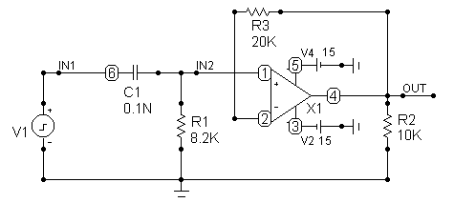

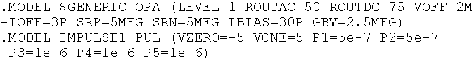

Рис. 1. Схема активного фільтра верхніх частот

Параметри аналізу перехідних процесів

Вікно параметрів аналізу перехідних процесів (вікно Transient Analysis Limits) наведено на рис. 2.

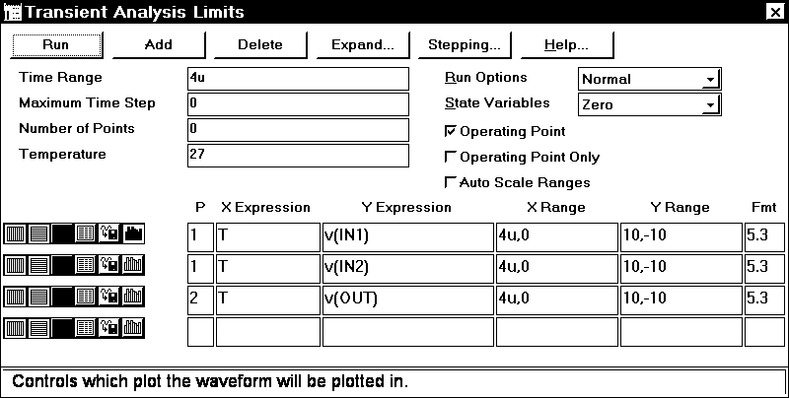

Рис. 2. Вікно параметрів аналізу перехідних процесів

В верхній частині вікна параметрів аналізу перехідних процесів розташовані кнопки для виклику наступних команд:

1. Run (F2) – початок моделювання схеми.

2. Add – додавання ще одного рядка в список результатів моделювання, які підлягають виведенню на екран у формі графіків, після рядка, що відмічений курсором введення тексту. Даний список будемо називати списком результатів для виведення і він розташований у нижній частині вікна аналізу перехідних процесів. В рядках цього списку встановлюється форма відображення результатів і задаються аналітичні вирази (функції) для побудови графіків. За наявності великої кількості рядків біля них з'являється полоса скролінгу.

3. Delete – вилучення рядка, який відмічено курсором введення тексту, із списку результатів для виведення.

4. Expand – відкриття додаткового вікна для введення тексту великого розміру при розташуванні курсору введення тексту в одному із полів рядка, яке може містити вирази, наприклад, в полі Y Expression.

5. Stepping – відкриття діалогового вікна завдання розбіжності параметрів елементів для багатоваріантного аналізу.

6. Help – виклик довідкової системи.

В середній лівій частині вікна параметрів аналізу задаються наступні числові параметри:

1. Time Range – кінцеве і початкове значення часу для розрахунку перехідних процесів у форматі Tmax[,Tmin]. За замовчуванням призначається Tmin = 0.

У варіанті програми Micro-Cap, що використовується в навчальному процесі, початкове значення часу Tmin завжди повинно дорівнювати нулю, інакше програма виводить повідомлення про помилку.

2. Maximum Time Step – максимальний крок інтегрування. Розрахунок перехідних процесів ведеться зі змінним кроком, який вибирається автоматично. Його величина визначається допустимою похибкою інтегрування. Максимальна величина цього кроку дорівнює заданому значенню. Якщо цей крок не заданий або заданий рівним нулю, то максимальний крок інтегрування дорівнює (Tmax-Tmin)/50.

3. Number of Points – кількість точок, для яких виконується виведення результатів моделювання в текстовій формі. Якщо кількість точок не задана або задана рівною нулю, то вона дорівнює 6. Якщо задані таким чином точки не співпадають з точками, в яких проводився розрахунок перехідних процесів, то виконується інтерполяція.

4. Temperature – діапазон зміни температури при аналізі схеми. Формат High[,Low[,Step]]. При зміні температури змінюються параметри пасивних компонентів, що мають ненульовий температурний коефіцієнт, а також ряд параметрів напівпровідникових елементів. Якщо параметр Step (крок) опущений, то аналіз виконується при двох значеннях температури: Low (мінімальне значення) і High (максимальне значення). Якщо опущені обидва параметри Low і Step, то розрахунок проводиться при одному значенні температури High. Значення встановленої тут температури може використовуватися в різноманітних виразах, вона позначається як змінна TEMP. Ця температура також має назву глобальної температури схеми.

В середній правій частині вікна завдання параметрів аналізу перехідних процесів розташована група опцій для керування процесом аналізу схеми:

1. Run Options – керування процесом розрахунку перехідних процесів:

* Normal – результати розрахунків не зберігаються в файлі;
* Save – збереження результатів розрахунку в файлі < ім’я схеми >.TSA на жорсткому дискові;
* Retrieve – зчитування останніх результатів розрахунку із файлу < ім’я схеми >.ТSА. При цьому виконується побудова графіків і таблиць перехідних процесів, як після звичайного розрахунку, але сам розрахунок не виконується.

2. State Variables – завдання початкових умов розрахунку:

* Zero – установка нульових початкових умов для потенціалів всіх аналогових вузлів і струмів через індуктивності, установка невизначених логічних станів "X" для цифрових вузлів;
* Read – зчитування початкових умов із файлу < ім’я схеми >.TOP, створеного за допомогою редактора State Variables Editor. Зчитування виконується перед початком проведення кожного варіанта розрахунку при зміні температури або параметрів елементів схеми;
* Leave – установка в якості початкових умов значень, отриманих при закінченні розрахунку попереднього варіанту. При розрахунку першого варіанту вони вважаються нульовими. Якщо в попередньому варіанті розраховувався тільки режим по постійному струму, то в якості початкових значень будуть прийняті параметри цього режиму.

3. Operation Point – включення режиму розрахунку по постійному струму перед початком кожного розрахунку перехідних процесів. Дані цього режиму замінюють значення всіх початкових умов, якщо вони були встановлені.

4. Operation Point Only – розрахунок тільки режиму по постійному струму (розрахунок перехідних процесів не виконується).

5. Auto Scale Ranges – встановлення признаку автоматичного масштабування графіків для кожного нового варіанту розрахунків. Якщо ця опція вимкнута, то використовуються значення із полів Х Range, Y Range списку результатів для виведення.

В нижній частині вікна завдання параметрів аналізу перехідних процесів розташовано список результатів для виведення.

В лівій частині кожного рядка цього списку розміщена група кнопок, які визначають форму виведення даних, що вказані в цьому рядку:

1.  X Log/Linear Scale – переключення між логарифмічною і лінійною шкалою по осі X.

2.  Y Log/Linear Scale – переключення між логарифмічною і лінійною шкалою по осі Y.

3.  Color –вибір одного із 16 кольорів для графіка.

4.  Numeric Output – якщо ця кнопка натиснута, то в текстовий вихідний файл < ім’я схеми >.TNO заноситься таблиця відліків функції, заданої в полі Y Expression. Ця таблиця також виводиться у вікно текстових результатів аналізу Numeric Output (відкривається натисненням клавіші F5). Кількість відліків функції (число рядків в таблиці) задається параметром Number of Points.

5.  User File – якщо ця кнопка натиснута, то на жорсткому диску створюється файл < ім’я cxeми >.USR, в який заносяться відліки функції, заданої в полі Y Expression. В подальшому при аналізі іншої схеми ця функція може служити вхідним сигналом, якщо в цю схему включити джерело сигналу типа User source. В файл записуються всі проміжні відліки функції (інтерполяція не виконується), що забезпечує задану точність її відтворення.

6.  Monte Carlo – якщо ця кнопка натиснута, то для функції, яка задана в даному рядку, може бути виконаний статистичний аналіз по методу Монте - Карло. Включення режиму виконання статистичного аналізу виконується командою Monte Carlo – Options. Таким чином може бути вибрана тільки одна функція.

Кожен рядок списку результатів для виведення має наступні поля:

1. P (Plot Group) – в полі Р числом від 1 до 9 вказується номер графіка, на якому повинна бути побудована функція, задана в цьому рядку (поле Y Expression). Всі функції, позначені однім і тим же номером, виводяться на одному графіку. Якщо це поле порожнє, графік функції не будується.

2. X Expression – ім'я змінної, що відкладається по осі X на графіку. При аналізі перехідних процесів по цій осі відкладається час (змінна Т).

3. Y Expression – математичний вираз (функція), значення якого відкладається по осі Y. Правила записи цих виразів наведено в розділі 6.

4. X Range – діапазон значення змінної по осі Х на графіку. Формат High[,Low]. Якщо мінімальне значення Low дорівнює нулю, його можна не вказувати. Для автоматичного вибору діапазону значення змінної в цій графі вказується Auto.

5. Y Range – діапазон значення змінної по осі Y на графіку. Формат High[,Low]. Якщо мінімальне значення Low дорівнює нулю, його можна не вказувати. Для автоматичного вибору діапазону значення змінної в цій графі вказується Auto.

6. Fmt – формат подання числових даних при побудові таблиць і при виведенні поточних значеннь змінних Х і Y в режимі електронного курсору (команда Options – Mode – Cursor).

Числа представляються в наступних форматах (розділ 6):

* L.R – формат з плаваючою комою (інженерна нотація), де L вказує кількість знаків ліворуч від десяткової коми, а R – праворуч, наприклад 5.3;
* RE – формат з плаваючою комою (наукова нотація), де R вказує кількість знаків праворуч від десяткової коми, наприклад 3Е або 5е. Кількість знаків ліворуч від десяткової крапки завжди дорівнює одиниці.

**Виконання аналізу перехідних процесів**

Після виконання команди Run починається моделювання схеми і по мірі отримання результатів на екран виводяться задані графіки.

Моделювання може бути зупинене в будь-який момент натисненням кнопки  або клавіші Esc. Послідовні натиснення на кнопку  переривають і відновлюють процес моделювання.

В процесі моделювання можна натиснути клавішу Р (латинська літера) і в нижній частині вікна результатів аналізу праворуч від позначення кожної змінної будуть виводитися її поточні чисельні значення. Цей спосіб зручний для контролю процесу моделювання, що протікають повільно, а діапазон значень змінних заздалегідь не відомий (поточні результати можуть бути не видні на екрані). Однак моделювання при цьому значно сповільнюється, тому після перегляду найбільш важливого фрагменту даних потрібно вимкнути цей режим повторним натиском клавіші Р.

Після переходу в режим аналізу перехідних процесів змінюється склад команд головного меню. З'являється новий пункт головного меню Transient (розділ 2.8), що містить такі команди:

|  |  |
| --- | --- |
|  | 1. Run (F2) |

Виконання аналізу.

|  |  |
| --- | --- |
|  | 2. Limits (F9) |

Завдання параметрів аналізу і побудови графіків.

|  |  |
| --- | --- |
|  | 3. Stepping (F11) |

Завдання зміни параметру одного з елементів схеми в певних межах з певним кроком.

|  |  |
| --- | --- |
|  | 4. Analysis Plot (F4) |

Відображення вікна результатів аналізу.

|  |  |
| --- | --- |
|  | 5. Numeric output (F5) |

Відображення результатів аналізу у вигляді таблиці.

|  |  |
| --- | --- |
|  | 6. State Variable Editor (F12) |

Виклик редактора значень змінних стану.

7. DSP

Відкриття діалогового вікна DSP (Digital Signal Processing – цифрова обробка сигналів), в якому задаються дані для розрахунку спектральних щільностей сигналів.

8. Exit Analysis (F3)

Вихід з режиму аналізу перехідних процесів і повернення в режим редагування схеми.

**Режим відображення результатів аналізу**

Результати аналізу перехідних процесів для схеми, що досліджується, наведені на рис. 3.

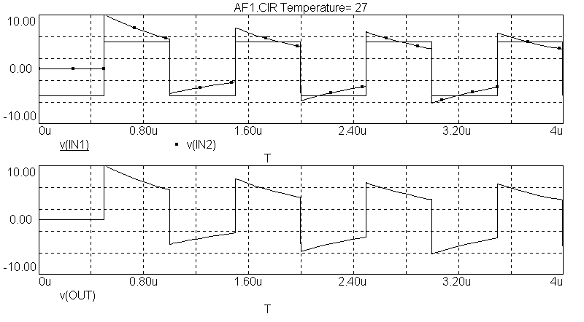

Рис. 3. Результати аналізу перехідних процесів

Результати аналізу перехідних процесів заносяться в текстовий файл < ім’я схеми >.TNO. Перегляд його змісту виконується за допомогою команди Transient – Numeric Output (F5) або за межами програми Micro-Cap за допомогою будь-якого текстового редактора.

На початку цього файлу розташовані значення вузлових потенціалів, струмів через індуктивності і логічних станів цифрових вузлів, які розраховані для режиму схеми по постійному струму. Також наведені параметри лінійних моделей діодів, транзисторів і операційних підсилювачів для цього режиму. Далі наведена таблиця дискретних відліків функцій, вказаних у вікні параметрів аналізу натисненням кнопки  у відповідних рядках списку результатів для виведення.

Кількість відліків у цій таблиці задається числовим параметром Number of Points у вікні параметрів аналізу. Дані для цієї таблиці обчислюються з урахуванням інтерполяції дискретних відліків, що отримані при розрахунку перехідних процесів, і тому в деяких випадках можуть мати суттєві викривлення.

Нижче наведені результати аналізу перехідних процесів для схеми активного фільтра.

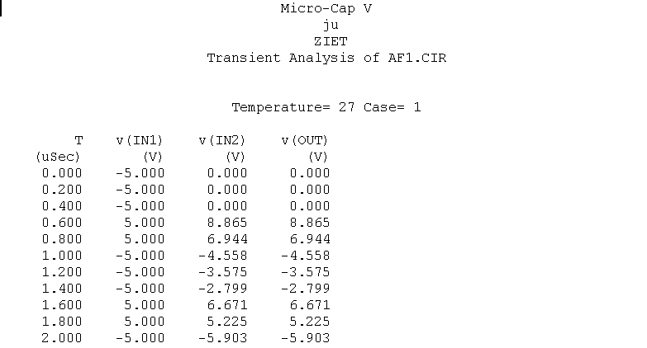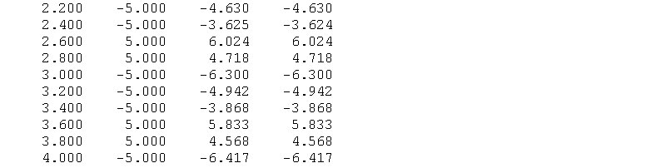

Для отримання такої таблиці у вікні параметрів аналізу необхідно задати у рядку Number of Points значення, що дорівнює 21. Приклад подібної таблиці, яка містить всі складові частини даних аналізу, перераховані вище, наведено у розділі 10.5.

Для повернення в режим графічного відображення результатів аналізу натисніть клавішу F4.

Якщо після виконання аналізу перехідних процесів повернутися в режим редагування схеми (клавіша F3), то можна відобразити на схемі значення результатів розрахунку схеми по постійному струму (рис. 4), використовуючи команду Options – View – Node Voltages/States.

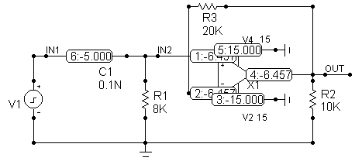

Рис. 4. Результати розрахунку схеми по постійному струму

**Вплив рівня моделей активних елементів схеми   
на результати аналізу перехідних процесів**

Активні елементи схеми (транзистори і операційні підсилювачі) можуть мати моделі різного рівня складності (розділ 5.3). Рівень складності моделі задається параметром LEVEL в текстовому опису моделі.

Найпростіша модель (LEVEL=1) не враховує залежність параметрів активного елементу від частоти сигналу, що подається на цей елемент. Складна модель (LEVEL=3) враховує цю залежність і забезпечує зниження коефіцієнту підсилення активного елементу на високих частотах. Складна модель потребує більших витрат машинного часу на аналіз перехідних процесів, але забезпечує результати аналізу, максимально наближені до реальних.

Узагальнена модель $GENERIC, що використовується на попередніх етапах аналізу перехідних процесів, є найпростішою моделлю рівня LEVEL=1. Моделі конкретних типів активних елементів зарубіжного виробництва, що використовуються на заключних етапах аналізу перехідних процесів, є складними моделями рівня LEVEL=3.

Схема активного фільтра (рис. 10.1) містить операційний підсилювач, що описаний моделлю $GENERIC рівня LEVEL=1.

Змінимо цю модель на складну модель LF147 рівня LEVEL=3, що описує операційний підсилювач LF147. Опис нової моделі наведений на рис.10.5 (порівняйте з рис. 1).

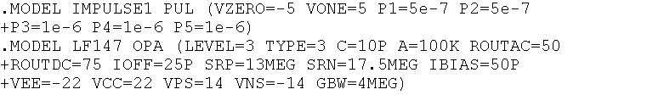

Рис. 5. Текстовий опис моделей схеми активного фільтра

При виконанні аналізу перехідних процесів у схемі зі складною моделлю операційного підсилювача рівня LEVEL=3 результати аналізу суттєво зміняться. Ці результати наведено на рис. 6 (порівняйте з рис. 3).

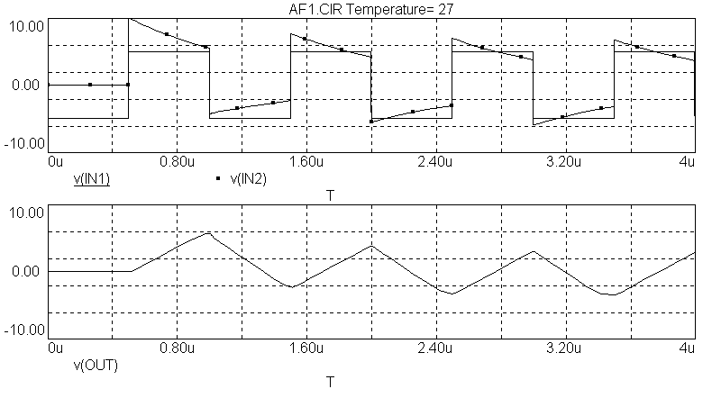

Рис. 6. Результати аналізу перехідних процесів   
у схемі зі складною моделлю рівня LEVEL=3

Результати аналізу перехідних процесів у текстовій формі наведено нижче.

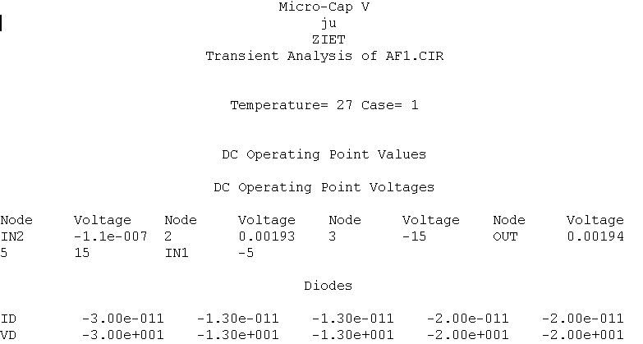

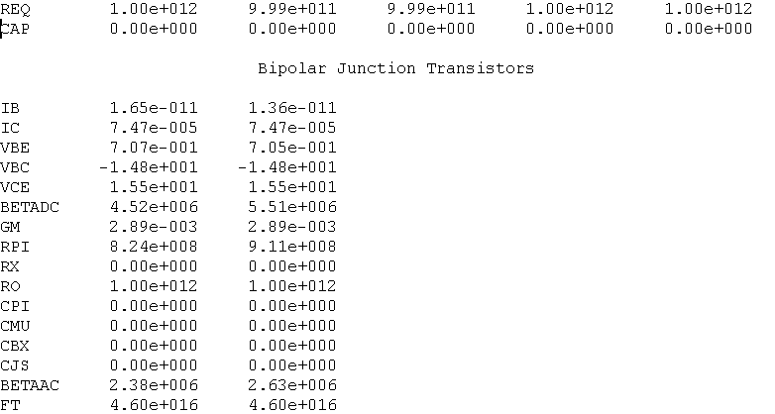

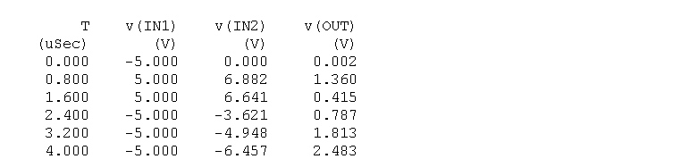

**4.3. БАГАТОВАРІАНТНИЙ АНАЛІЗ В ПРОГРАМІ MICRO-CAP**

В програмі Micro-Cap можливе виконання багатоваріантного аналізу схеми, тобто дослідження впливу розбіжності параметрів елементів на характеристики схеми. Одночасно можна виконувати тільки багатоваріантний або статистичний аналіз.

При багатоваріантному аналізі виконується зміна деякого параметра одного із елементів схеми в заданих межах із заданим кроком. Для кожного значення цього параметра виконується аналіз перехідних процесів або розрахунок АЧХ і ФЧХ. На графіках будується набір функцій, що відповідають різним значенням даного параметра.

Меню Transient або AC містить команду Stepping, яка задає величину розбіжності деякого параметра. При виконанні команди Stepping відкривається діалогове вікно (рис. 7).

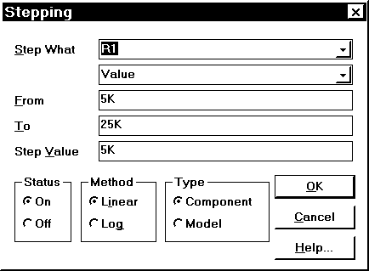

Рис. 7. Задання розбіжності параметра елемента схеми

Можна задавати розбіжність наступних параметрів:

1. Розбіжність параметра простого елементу. Задається опцією Stepping – Type – Component. Наприклад, це може бути розбіжність значення опору резистора. В даному випадку змінюється тільки параметр одного елемента схеми.

2. Розбіжність параметра моделі деякого складного елемента, що описується даною моделлю. Задається опцією Stepping – Type – Component. Наприклад, це може бути розбіжність коефіцієнта підсилення біполярного транзистора по току в схемі із загальним емітером. В даному випадку змінюється параметр моделі тільки для одного елементу схеми.

3. Розбіжність параметра деякої моделі багатьох елементів схеми. Задається опцією Stepping – Type – Model. Наприклад, це може бути розбіжність об’ємного опору для моделі діода. В даному випадку змінюються параметри моделі для всіх елементів схеми, що описані за допомогою цієї моделі.

Зауважимо, що для схеми, яка містить один біполярний транзистор, розбіжність коефіцієнта підсилення по току в схемі із загальним емітером для цього транзистора можна задати відповідно до варіанта 2 або 3.

Вікно Stepping містить наступні рядки:

1. Step What – ім’я елемента і його параметр, що має розбіжність, або ім’я моделі елемента і її параметр, що має розбіжність.

2. From – початкове значення параметра.

3. To – кінцеве значення параметра.

4. Step Value – величина шага зміни параметра.

5. Status – вмикає / вимикає виконання багатоваріантного аналізу .

6. Method – метод зміни параметра (лінійна або логарифмічна шкала).

7. Type – дослідження розбіжності параметрів елементів (Component) або розбіжності параметрів моделей елементів (Model).

Результат дослідження впливу розбіжності опору резистора R1 на перехідні процеси в схемі активного фільтра наведено на рис. 8.

Результат дослідження впливу розбіжності опору резистора R1 на АЧХ і ФЧХ схеми активного фільтра наведено на рис. 9.

Інші приклади багатоваріантного аналізу наведено в розділі 15.

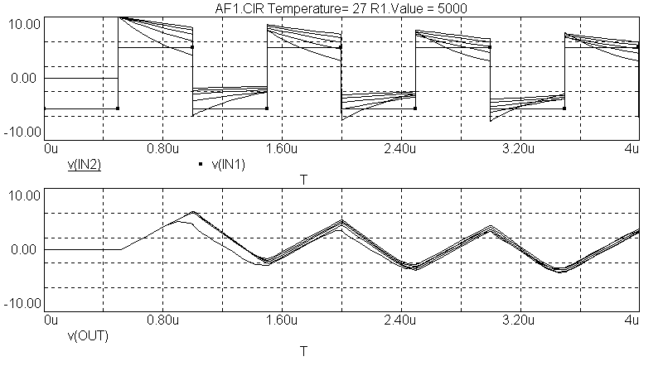

Рис. 8. Вплив розбіжності параметра елемента   
на перехідні процеси в схемі активного фільтра

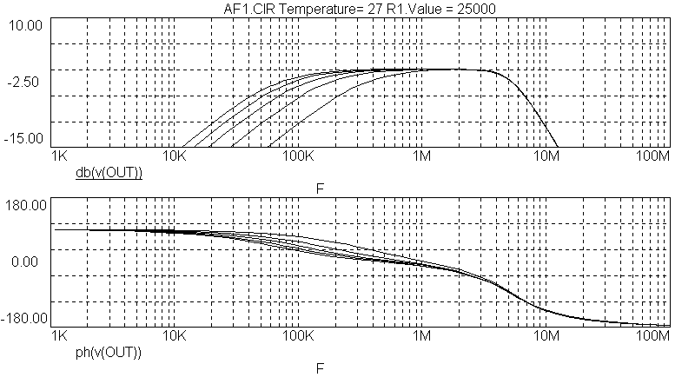

Рис. 9. Вплив розбіжності параметра елемента   
на АЧХ і ФЧХ схеми активного фільтра

**4.4. СТАТИСТИЧНИЙ АНАЛІЗ В ПРОГРАМІ MICRO-CAP**

В програмі Micro-Cap можливе виконання статистичного аналізу схеми, тобто дослідження впливу випадкової розбіжності параметрів елементів на характеристики схеми. Одночасно можна виконувати тільки багатоваріантний або статистичний аналіз.

Статистичний аналіз може використовуватися при дослідженні перехідних процесів і при розрахунку АЧХ і ФЧХ.

Вихідна функція, для якої виконується статистичний аналіз, задається у вікні параметрів аналізу. Якщо в списку результатів для виведення кнопка  Monte Carlo натиснута, то для функції, яка задана в даному рядку, може бути виконаний статистичний аналіз по методу Монте - Карло. Включення режиму виконання статистичного аналізу виконується командою Monte Carlo – Options. Таким чином може бути вибрана тільки одна функція.

Виділення параметрів елементів, що мають випадкову розбіжність, виконується у текстовому опису моделей цих елементів за допомогою ключових слів LOT і DEV (розділ 7.3). Нагадуємо, що текстовий опис моделей елементів розташований у вікні текстового опису схеми або у вікні схеми.

Кожний параметр елементу може приймати випадкові значення відносної свого номінального значення. Це використовується при статистичному аналізі і задається за допомогою ключових слів:

* DEV – параметр елементу приймає незалежні випадкові значення;
* LOT – параметр елементу приймає корельовані випадкові значення.

Після цих ключових слів вказується значення розбіжності випадкового параметру в абсолютних одиницях або у відсотках. Тип закону розподілу випадкових параметрів (рівномірний або нормальний) вказується при проведенні моделювання.

Приклади:

.MODEL RES1 RES (R=1.0 LOT=10%)

Резистори, що описані за допомогою моделі RES1, мають допуск ±10% на значення опору.

.MODEL KT316B NPN (IS=2.8f LOT=5%

+BF=75 LOT=5% DEV=20%)

Транзистор КТ316B має некорельовану розбіжність 20% для коефіцієнта підсилення по струму в схемі із загальним емітером і, крім того, корельовану розбіжність 5% для двох параметрів.

.MODEL KT315А AKO:< ім’я зарубіжного аналога >

+NPN (BF=60 LOT=50%)

Побудова моделі транзистора КТ315А на основі моделі зарубіжного аналога і задання випадкової розбіжності ±50% для коефіцієнта підсилення по струму в схемі із загальним емітером.

Статистичний аналіз виконується за допомогою меню Monte Carlo (розділ 2.12).

Розглянемо виконання статистичного аналізу на прикладі схеми активного фільтра (рис. 10.1), для якого задана розбіжність опорів резисторів і ємностей конденсаторів у межах ±10%. Ця розбіжність задається у вікні текстового опису схеми активного фільтра наступним чином:

.MODEL RES1 RES (R=1.0 LOT=10%)

.MODEL CAP1 CAP (C=1.0 LOT=10%)

Для всіх резисторів схеми призначається модель RES1, для всіх конденсаторів – модель CAP1.

Задання параметрів статистичного аналізу виконується командою Monte Carlo – Options. При виконанні цієї команди відкривається діалогове вікно Monte Carlo Options (рис.10).

Вікно Monte Carlo Options містить наступні рядки:

1. Number of Runs – кількість статистичних випробувань.

2. Independent Variable Lower – мінімальне значення незалежної змінної. Це є змінна, значення якої відкладаються по горизонтальній осі графіка.

3. Independent Variable Upper – максимальне значення незалежної змінної.

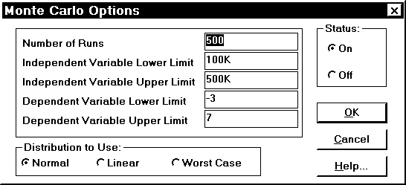

Рис. 10. Задання параметрів статистичного аналізу

4. Dependent Variable Lower – мінімальне значення залежної змінної. Це є змінна, значення якої відкладаються по вертикальній осі графіка.

5. Dependent Variable Upper – максимальне значення залежної змінної.

Дані із пунктів 2 – 5 використовуються для виділення прямокутної області графіка, в межах якої виконується статистична обробка результатів аналізу.

6. Distribution to Use – закон розподілення випадкової величини:

* Normal – нормальний;
* Linear – рівномірний;
* Worst Case – найгірший випадок.

Після задання параметрів статистичного аналізу виконується дослідження перехідних процесів командою Transient – Run або розрахунок АЧХ і ФЧХ командою AC – Run. У вікні результатів аналізу з’являються результати у вигляді багатьох графіків, кожен з яких відповідає одній із реалізацій випадкової величини (рис.11).

Статистична обробка отриманих результатів в межах виділеної на графіках прямокутної області (ці межи задані у вікні Monte Carlo Options) виконується командою Monte Carlo Histograms. Результати статистичної обробки відображаються у відповідному вікні (рис. 12).

Для схеми активного фільтра на рис. 13 зображена гістограма, що показує розбіжність частоти зрізу в залежності від розбіжності значень опорів резисторів і ємності конденсаторів в межах ±10%.

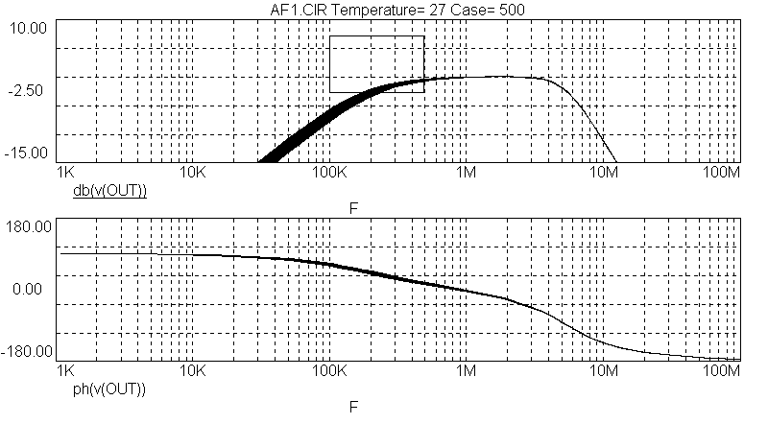

Рис. 11. Результати розрахунку АЧХ і ФЧХ   
при проведенні статистичного аналізу

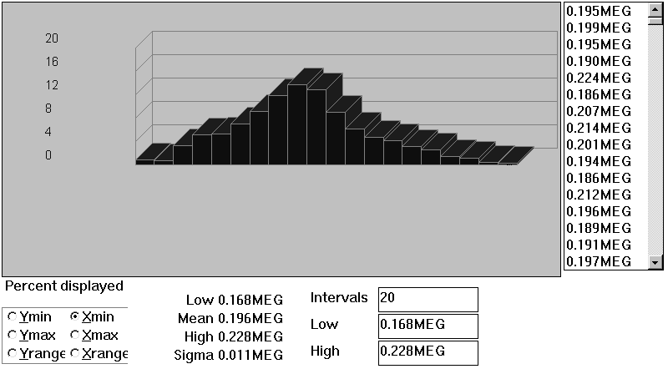

Рис. 12. Результати статистичної обробки

У нижній частині вікна гістограм ліворуч розташовані кнопки для вибору однієї із 6 характеристик, які розраховуються для кожної реалізації функції, що досліджується:

Ymin – мінімальне значення функції у виділеній прямокутній області;

Ymax – максимальне значення функції у виділеній прямокутній області;

Yrange – різниця між максимальним Ymax і мінімальним Ymin значенням функції;

Xmin – значення незалежної змінної, для якого функція має мінімальне значення;

Xmax – значення незалежної змінної, для якого функція має максимальне значення;

Xrange – різниця між Xmax і Xmin.

В середній частині вікна гістограм для вибраної характеристики виконується побудова гістограми. На гістограмі по горизонталі відкладаються нормовані значення вибраної характеристики, по вертикалі – ймовірність у відсотках того, що характеристика прийме дане значення.

В правій частині вікна гістограм відображається наступна статистична інформація про вибрану характеристику:

Low – мінімальне значення;

High – максимальне значення;

Mean – середнє значення;

Sigma – середньоквадратичне відхилення.

В нижній частині вікна гістограм ліворуч розташовані 3 рядки для введення наступних даних:

Low і High – діапазон значень вибраної характеристики, для якого виконується побудова гістограм;

Intervals – кількість інтервалів розбиття для даного діапазону значень.

Результати статистичної обробки командою Monte Carlo – Statistics заносяться в текстовий файл < ім’я схеми >.TMC (для аналізу перехідних процесів) або < ім’я схеми >.AMC (для розрахунку АЧХ і ФЧХ) і відображаються в текстовій формі на екрані (рис. 13.4).

Інші приклади статистичного аналізу наведено в розділі 15.

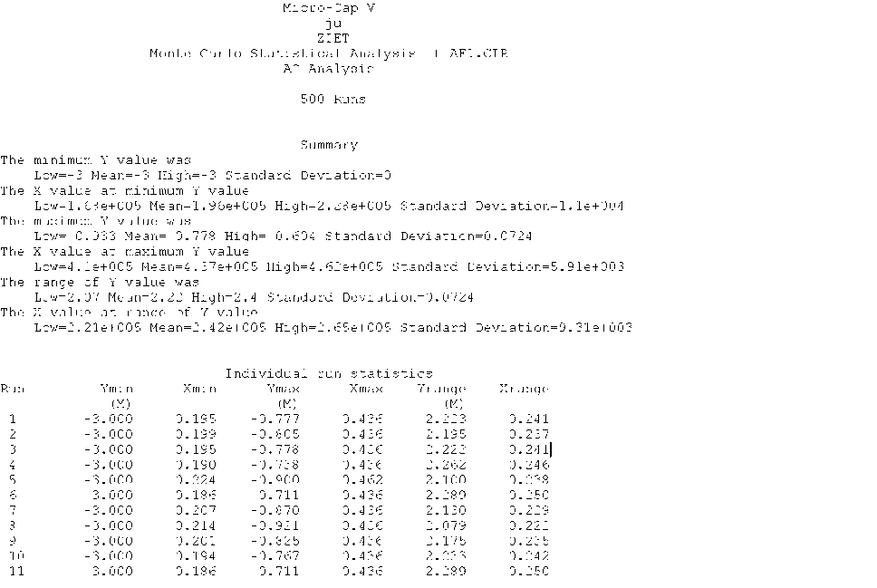

Рис. 13. Результати статистичної обробки в текстовому вигляді

# 5. КОНТРОЛЬНІ ПИТАННЯ

**Модуль №1**

1. САПР. Визначення. Склад засобів. Підсистеми САПР.
2. Основні взаємодії інженера з САПР в процесі автоматизованого проектування.
3. Технічні засоби САПР.
4. Інформаційне забезпечення САПР.
5. Програмне забезпечення САПР.
6. Класифікація математичних моделей об′єктів проектування.
7. Вимоги до математичних моделей об′єктів проектування.
8. Математичні моделі компонентів електронних схем.
9. Способи представлення математичних моделей компонентів для їх використання при складанні загальної моделі електричної схеми.
10. Топологічний опис електричних схем.
11. Основні задачі функціонального аналізу об′єктів проектування.
12. Автоматизація складання математичних моделей електричних схем.
13. Використання стилей елементів при оформленні електричної схеми у програмі Visio.
14. Направляючі лінії і точки у програмі Visio. Приклади їх використання при оформленні електричної схеми.
15. Інтегроване середовище програми Visio.
16. Основи роботи з документами, що містять електричні схеми, у програмі Visio. Використання бібліотек елементів і шаблонів схем.
17. Обмін даними між програмою Visio та іншими програмами у середовищі Windows.
18. Виділення, переміщення і копіювання елементів у програмі Visio. Використання груп елементів.
19. Введення елементів схеми у програмі Visio. З′єднання елементів.
20. Установка параметрів сторінки документа для розміщення електричної схеми у програмі Visio.
21. Робота з текстом на електричних схемах у програмі Visio.
22. Друк електричних схем у програмі Visio.
23. Бібліотеки елементів програми Visio. Їх використання для оформлення електричних схем.
24. Загальна характеристика програми Visio.

**Модуль №2**

1. Аналіз аналогових електричних схем у програмі Multisim. Загальні принципи, можливості, відображення і зберігання результатів.
2. Методи аналізу логічних схем.
3. Особливості математичних моделей об′єктів проектування та їх вплив на вибір методів аналізу.
4. Аналіз перехідних процесів. Постановка задачі, вибір методів аналізу, приклади застосування.
5. Використання методів чисельного інтегрування при аналізі перехідних процесів.
6. Аналіз статичних режимів.
7. Аналіз чутливості.
8. Статистичний аналіз.
9. Параметрична оптимізація. Постановка задачі. Вибір цільової функції.
10. Параметрична оптимізація. Методи пошуку екстремуму.
11. Параметрична оптимізація. Лінійне та ціло чисельне програмування.
12. Математичні моделі логічних схем.
13. Синтез і аналіз логічних схем у програмі Multisim.
14. Загальна характеристика програми Multisim.
15. Інтегроване середовище програми Multisim. Основні елементи інтегрованого середовища та їх призначення. Настроювання параметрів інтегрованого середовища.
16. Загальна характеристика можливостей програми Multisim по моделюванню та аналізу електричних схем.
17. Загальна послідовність створення, моделювання та аналізу електричних схем у програмі Multisim.
18. Визначення вихідних параметрів об′єктів проектування.
19. Аналіз чутливості у програмі Micro-Cap.
20. Бібліотека елементів електричних схем у програмі Micro-Cap.
21. Моделі вимірювальних приладів у програмі Multisim.
22. Збереження та документування результатів моделювання і аналізу електричних схем у програмі Multisim.
23. Статистичний аналіз у програмі Micro-Cap.
24. Температурний аналіз у програмі Micro-Cap.

# 7. РЕКОМЕНДОВАНА ЛІТЕРАТУРА

***Основна література***

1. Безвесільна О. М.Наукові дослідження в галузі автоматизації та приладобудування. Проектування та моделювання комп’ютеризованих інформаційно-вимірювальних систем : підручник, затверджений Вченою радою Державного університету "Житомирська політехніка" / О. М. Безвесільна, Ю. О. Подчашинський. – Київ : ДП «Редакція інформаційного бюлетеня «Офіційний вісник Президента України», 2021. – 896 с.
2. Павленко П. М. Основи математичного моделювання систем і процесів : навч. посіб. / П. М. Павленко, С. Ф. Філоненко, О. М. Чередников, В. В. Трейтяк. – К. : НАУ, 2017. − 392 с.
3. Моделювання та оптимізація систем : підручник / В. М. Дубовой, Р. Н. Квєтний, О. І. Михальов, А. В. Усов. – Вінниця : ПП «ТД«Еднльвейс», 2017. – 804 с.
4. Квєтний Р. Н. Комп’ютерне моделювання систем та процесів. Методи обчислень : навч. Посібник / Р. Н. Квєтний, І. В. Богач, О. Р. Бойко та ін. – Вінниця : ВНТУ, 2012. – 193 с.
5. Дубовой В. М. Ідентифікація та моделювання технологічних об’єктів і систем керування : навч. посібник / В. М. Дубовой. – Вінниця : ВНТУ, 2012 – 308 с.
6. Кузьмичов А. І. Ймовірнісне та статистичне моделювання в Excel для прийняття рішень : навч. посібник / А. І. Кузьмичов, Н. Г. Бишовець, Г. В. Куценко та ін. – К. : Ліра К, 2019. – 300 с.
7. Пасічник В. В. Моделювання складних систем / В. В. Пасічник, Я. І. Виклюк, Р. М. Камінський. – Львів : Новий світ, 2021. – 404 с.
8. Рябенький В. М. Моделювання пристроїв обробки цифрових сигналів / В. М. Рябенький, Л. В. Солобутко. – К. : Кондор, 2021. – 352 с.
9. Волочій Б.Ю., Озіровський Л.Д. Системотехнічне проектування телекомунікаційних мереж. Практикум. – Ль. : Вид-во Львівської політехніки, 2012. – 128 с.
10. Зайченко Ю.П. Основи проектування інтелектуальних систем : навч. посібник. – К. : Слово, 2004. – 352с.
11. Ковальчук А.М., Левицький В.Г., Самолюк І.І., Янчук В.М. Основи проектування та розробки інформаційних систем : Зб. навч. матеріалів. – Ж. : ЖДТУ, 2009. – 54с.
12. Ларін В.Ю., Харченко В.П. Автоматизація схемотехнічного проектування : підручник. – К. : НАУ, 2017. – 192 с.
13. Матвієнко М.П. Проектування цифрових пристроїв : підручник. – К. : Ліра-К, 2019. – 364 с.
14. Подчашинський Ю.О., Чепюк Л.О., Воронова Т.С., Шавурська Л.Й. Електроніка та мікропроцесорна техніка. Курсове проектування : навч. посібник. – Ж. : ПП "Євро-Волинь", 2021. – 180 с.
15. Трегуб В.Г. Проектування систем автоматизації : навч. посібник. – К. : Ліра-К, 2018. – 344 с.

***Допоміжна література***

1. Ямпольський Л.С., Мельничук П.П., Самотокін Б.Б., Поліщук М.М., Ткач М.М. Гнучкі комп'ютеризовані системи: проектування, моделювання і управління : Підручник. – Ж. : ЖДТУ, 2005. – 680с.
2. Бойко В.І., Жуйков В.Я., Зорі А.А., Співак В.М., Терещенко Т.О., Богдан В.О. Аналогова схемотехніка та імпульсні пристрої : підручник. – К. : Освіта, 2010. – 480 с.
3. Бойко В.І., Гуржій А.М., Жуйков В.Я., Зорі А.А., Співак В.М. Схемотехніка електронних систем : Підручник. У 3-х кн. Кн.2. : Цифрова схемотехніка. – 2-е вид., допов. і перероб. – К. : Вища школа, 2004. – 423с.
4. Бойко В.І., Гуржій А.М., Жуйков В.Я., Зорі А.А., Петергеря Ю.С. Схемотехніка електронних систем : Підручник. У 3-х кн. Кн.3. : Мікропроцесори та мікроконтролери. – 2-е вид., допов. і перероб. – К. : Вища школа, 2004. – 399с.
5. Рябенький В.М., Жуйков В.Я., Гулий В.Д. Цифрова схемотехніка : навч. посібник. – Ль. : Новий світ-2000, 2017. – 736 с.
6. Рябенький В.М., Жуйков В.Я., Гулий В.Д. Цифрова схемотехніка : навч. посібник. – 2-ге вид. – Ль. : Новий Світ - 2000, 2019. – 736 с.
7. Кучеренко М. Є. Комп'ютерні технології в електроніці та електротехніці : навч.-метод. посібник / М. Є. Кучеренко, А. А. Щерба. ‑ К. : ІВЦ «Видавництво «Політехніка»» НТУУ «КПІ», 2003. ‑ 50 с.